UUTEEN OPETUSSUUNNITELMAAN SIIRTYMINEN SEKÄ SIIHEN LIITTYVÄT MUUTOKSET SIIRTYMÄVAIHEEN TUNTIJAOSSA

1. Yleistä siirtymävaiheesta
2. Yhteiskuntaoppi ja katsomusaineet
3. A1- ja B1- kielet

1. Yleistä siirtymävaiheesta

Siirtymävaihe toteutetaan porrastetusti, jotta taataan perusopetuksen oppilaiden vähimmäistuntimäärän täyttyminen sekä oikeudenmukainen ja valtakunnallisesti yhdenvertainen päättöarviointi. Portaittainen siirtyminen uuteen tuntijakoon myös helpottaa siirtymävaiheen järjestelyitä ja oppimateriaalihankintoja kuntien ja muiden opetuksen järjestäjän näkökulmasta. Siirtyminen vanhasta tuntijaosta ja perusopetuksen opetussuunnitelman perusteista uuteen tuntijakoon ja uuteen perusopetuksen opetussuunnitelman perusteisiin ei aiheuta lisäkustannuksia. (http://www.minedu.fi/OPM/Koulutus/koulutuspolitiikka/vireilla_koulutus/perusopetus/)

Uusien tavoitteiden, tuntijaon, opetussuunnitelman perusteiden ja paikallisten opetussuunnitelmien mukainen opetus käynnistyy:
- Syksyllä 2016
  - Vuosiluokat 1 - 6 (kuitenkin 6. luokan ympäristöoppia koskeva poikkeama*)
  - Kaikki vuosiluokat: perusteiden luvut 1 – 12
- Syksyllä 2017 vuosiluokka 7
- Syksyllä 2018 vuosiluokka 8
- Syksyllä 2019 vuosiluokka 9

*Lukuvuotena 2016-2017 vuosiluokalla 6 opetetaan poikkeuksellisesti ympäristöopin asemasta edelleen biologiaa ja maantietoa sekä fysiikkaa ja kemiaa.
- Erja Vitikka, Opetusneuvos, KT, OPH 23.3.2016: ”Ensi lukuvuonna (2016-17) 6. luokalla ei voi vielä siirtyä ympäristöoppiin, vaikka haluaisi. Ensi lukuvuonna siis 6. luokalla tulee opettaa vielä v. 2001 tuntijaon ja 2004 perusteiden mukaisesti biologiaa ja maantietoa sekä fysiikkaa ja kemiaa. Asia on linjattu myös 2014 opetussuunnitelman perusteiden määräyskirjeessä.”

2. Yhteiskuntaoppi ja katsomusaineet
OPETUSSUUNNITELMAN SIIRTYMÄVAIHEEN AIHEUTTAMAT MUUTOKSET YHTEISKUNTAOPIN JA KATSOMUSAINEIDEN TUNTIMÄÄRISSÄ LUKUVUOSINA 2016-2017 JA 2017-2018
Esityslistat/pöytäkirjat - Kasvatus- ja opetuslautakunta, suomenkielinen varhaiskasvatus- ja perusopetusjaosto 2016
13.04.2016 – Pöytäkirja – 003/2016
Perusopetuksen palvelualuejohtaja Outi Rinne:
Opetussuunnitelman tuntijako perustuu valtioneuvoston asetukseen perusopetuslaissa tarkoitetun opetuksen valtakunnallisista tavoitteista ja perusopetuksen tuntijaosta (422/2012). Kasvatus- ja opetuslautakunta päätti Turun perusopetuksen tuntijaosta 6.4.2016. Uusi tuntijako otetaan käyttöön 1.8.2016 vuosiluokilla 1-6.
Siirtymävaiheen aiheuttamista poikkeuksista on jo aiemmin (28.10.2015 § 50**) päätetty, että A1-kieltä opetetaan 2017 - 2018 yksi tunti normaalia enemmän 7. luokalla niille oppilaille, jotka ovat ensi lukuvuonna 6. luokalla. Heiltä on jäänyt yläkoulusta 5. luokalle siirtyvä A1-kielen tunti väliin.
Uudessa tuntijaossa oppilaalla on perusopetuksen aikana 5 viikkotuntia yhteiskuntaoppia, kun sitä 2004 käyttöön otetussa tällä hetkellä voimassa olevassa opetussuunnitelmassa oli vain 3 viikkotuntia. Yläkoulun osalta tuntimäärä pysyi uudessa opetussuunnitelmassa samana, mutta alakouluun tuli 2 viikkotuntia lisää. Tunnit sijoitettiin 4. ja 6 luokille. Oppilaat jotka lukuvuonna 2016 - 2017 ovat 5. ja 6. luokilla, eivät ole opiskelleet 4. luokalla yhteiskuntaoppia, jolloin heiltä jää puuttumaan yksi viikkotunti päättötodistuksen edellyttämästä tuntimäärästä, joka näiden oppilaiden osalta on jo uuden opetussuunnitelman vaatimusten mukainen. Siksi nämä tunnit on opetettava ko. oppilaille ylimääräisinä siirryttäessä uuteen tuntijakoon.
Jotta oppilas saisi oikean tuntimäärän yhteiskuntaoppia, tulee sitä opettaa lukuvuosina 2016 – 2017 ja 2017 – 2018 poikkeuksellisesti 2 viikkotuntia 6. luokalla niin, että neljännen luokan sisällöt opitaan 6. luokan sisältöjen lisäksi.
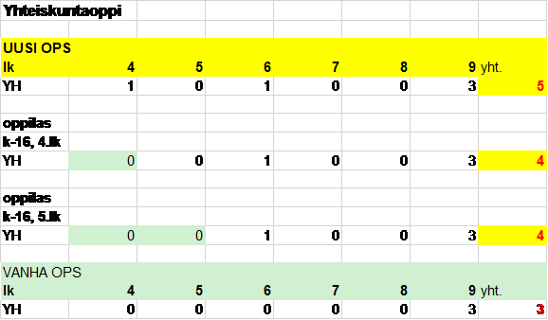
Myös katsomusaineiden (uskonnot ja elämänkatsomustieto) tuntimäärissä tapahtui muutos. Vanhassa opetussuunnitelmassa on uskontoa/ elämänkatsomustietoa 11 viikkotuntia, kun taas uudessa opetussuunnitelmassa sitä on vain 10 viikkotuntia. Vanhassa opetussuunnitelmassa 3. ja 6. vuosiluokilla on kaksi viikkotuntia, muilla vuosiluokilla 1 viikkotunti. Uudessa opetussuunnitelmassa vain 5. vuosiluokalla on 2 viikkotuntia ja kaikilla muilla vuosiluokilla 1.
Oppilaat, jotka ovat ensi lukuvuonna 4. ja 5. luokilla ovat opiskelleet 3. luokalla 2 viikkotuntia ja opiskelisivat jälleen 5. luokalla 2 viikkotuntia, jolloin tunteja tulisi yksi ylimääräinen. Sen vuoksi lukuvuosina 2016 – 2017 ja 2017 – 2018 voidaan 5. luokalla opettaa poikkeuksellisesti vai yksi tunti katsomusainetta.
Viidenteen luokkaan mennessä oppilaat eivät katsomusaineessa ole opiskelleet vieraiden uskontojen (juutalaisuus, kristinusko ja islam) osuutta. Tämä osuus pitäisi sisällyttää viidennellä luokalla yhden vuosiviikkotunnin laajuiseen opetukseen. Lisäksi viidennelle luokalle on sijoitettu joitakin oman uskonnon sisältöjä, joita ei aiemmin ole käsitelty. Ne tulee käsitellä tässä vaiheessa. Etiikan osuudessa taas on vuosiluokilla 3-6 paljon samoja vuosittain toistuvia sisältöjä. Niistä voidaan vähentää ne, joita on käsitelty aiemmin. Koulun on pidettävä huoli siitä, että kaikki opetussuunnitelmassa määritellyt sisältöalueet tulevat alakoulun aikana jollakin vuosiluokalla käsitellyiksi. Vanhassa opetussuunnitelmassa ei ole kaikkia kouluja yhtenäisesti sitovaa vuosiluokittain kuvattua suunnitelmaa oppiaineiden sisällöistä. Siksi tarkka määrittely opetettavasta aineksesta on tässä kohdassa tehtävä koulukohtaisesti em. periaatteita noudattaen.
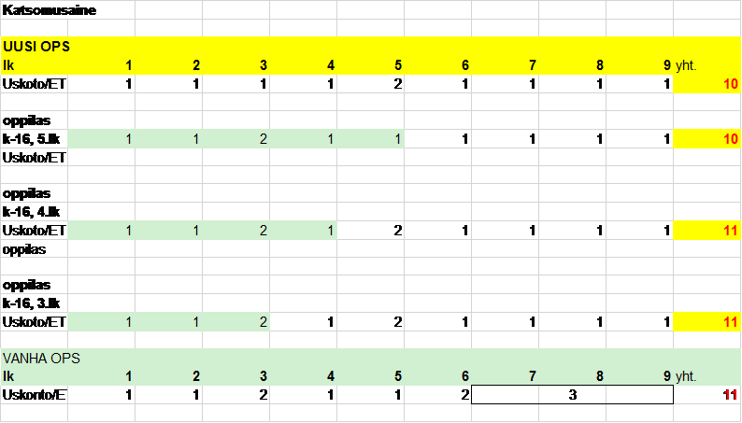
Kun kahtena seuraavana lukuvuotena yhteiskuntaoppia opetetaan yksi tunti enemmän ja katsomusainetta yksi tunti vähemmän, ei muutoksista aiheudu koulun palkkamenoihin merkittävää muutosta.
Perusopetuksen palvelualuejohtaja Outi Rinne:
Ehdotus Kasvatus- ja opetuslautakunnan suomenkielinen varhaiskasvatus- ja perusopetusjaosto päättää, että
1.Uuteen opetussuunnitelmaan siirryttäessä yhteiskuntaoppia opetetaan lukuvuosina 2016 – 2017 ja 2017 – 2018 6. luokalla poikkeuksellisesti 2 viikkotuntia 1:n asemesta niin, että neljännen luokan sisällöt opitaan 6. luokan sisältöjen lisäksi.
2.Lukuvuosina 2016 – 2017 ja 2017 – 2018 opetetaan 5. luokalla poikkeuksellisesti vai yksi viikkotunti katsomusainetta (uskonnot/elämänkatsomustieto). Tällöin opetetaan ne 5. luokan sisällöt, joita ei ole opetettu aiemmin.
Päätös Ehdotus hyväksyttiin.
Asiaa kokouksessa olivat esittelemässä rehtori Timo Himanen ja koordinaattori Tuija Vänni.
3. A1- ja B1-kielet **Esityslistat/pöytäkirjat - Kasvatus- ja opetuslautakunta, suomenkielinen varhaiskasvatus- ja perusopetusjaosto 2015
28.10.2015 – Pöytäkirja – 007/2015
Uuden opetussuunnitelman käyttöön otossa tarvittavat siirtymävaiheen järjestelyt
Perusopetuksen palvelualuejohtaja Outi Rinne 19.10.2015:
Elokuussa 2016 käyttöön otettavassa opetussuunnitelmassa muuttuu perusopetuksen tuntijako siten, että A1-kielessä (3. luokalta alkavassa pitkässä kielessä) yksi viikkotunti siirtyy yläkoulusta alakouluun kokonaisviikkotuntimäärän pysyessä samana. Turussa on päätetty, että tämä tunti sijoitetaan 5. luokalle siten, että A1-kieltä on kolme viikkotuntia aiemman kahden sijasta. Uuteen opetussuunnitelmaan siirrytään vaiheittain siten, että alakoulut siirtyvät sitä noudattamaan kokonaisuudessaan elokuussa 2016. Yläkoulut ottavat uuden tuntijaon käyttöön tämän jälkeen vuosittain etenevästi (2017 siirtyy 7. lk, 2018 siirtyy 8. lk ja 2019 siirtyy 9. lk. uuteen ops:aan)
Ne oppilaat, jotka ovat lukuvuonna 2016 – 2017 6. luokalla, ovat opiskelleet A1-kieltä vain 2 viikkotuntia ollessaan 5. luokalla. Yläkoulussa heillä on kuitenkin uuden tuntijaon mukaan yksi tunti vähemmän. Jotta nämä oppilaat saisivat riittävästi opetusta A1-kielessä perusopetuksen aikana, tulee heille järjestää yksi ylimääräinen viikkotunti A1-kieltä jollakin luokka-asteella.
On perusteltua lisätä korvaava A1-kielen tunti yläkouluun näiden oppilaiden ollessa 7. luokalla lukuvuonna 2017 -2018. Tällöin oppilaat muutoinkin siirtyvät käyttämään yläkoulun oppimateriaalia ja yläkoulun opettaja on tietoinen väliin jäävistä aiemmin yläkoulussa opiskelluista oppisisällöistä ja pystyy parhaiten kuromaan väliin jäävän oppitunnin aiheuttaman haitan opiskelulle.
B1-kielessä tapahtui tuntijaon tuntijakomuutos siten, että kaksi viikkotuntia siirtyi yläkoulusta 6. luokalle. Näin oppilailla on 6. luokalla kaksi viikkotuntia A1-kieltä, 2 viikkotuntia B1-kieltä ja mahdollisesti vielä 2 viikkotuntia vapaaehtoista A2-kieltä. B1-kielen aikaistaminen ei kuitenkaan aiheuta tarvetta tuntien erityisjärjestelyihin, vaan oppilas voi opiskella uuden opetussuunnitelman mukaisella tuntijaolla koko perusopetuksen loppuun. Sen sijaan tämä muutos aiheuttaa sen, että B1-kielessä annetaan aiempaa enemmän opetusta samanaikaisesti koko perusopetuksessa, kun osa aloittaa 6. luokalla ja osa 7. luokalla. Tämä tuntilisäys poistuu vasta, kun elokuussa 2016 7. luokalla aloittavat ovat päättäneet perusopetuksen.
Sekä A1-kielen tuntilisäys 2017 – 2018 että lisääntynyt B1-kielen opetus kolmen vuoden ajan 2016 – 2019 tulee ottaa huomioon perusopetuksen resurssissa.

Perusopetuksen palvelualuejohtaja Outi Rinne:
Ehdotus Kasvatus- ja opetuslautakunnan suomenkielinen varhaiskasvatus- ja perusopetusjaosto päättää, että siirtymävaiheen järjestelynä lukuvuonna 2016 -2017 6. luokalla oleville oppilaille korvataan puuttuva A1-kielen tunti heidän ollessaan 7. luokalla lukuvuonna 2017 -2018. Tällöin viikkotunteja on yksi enemmän kuin uuden opetussuunnitelman mukaan heillä muutoin olisi. Tämä merkitsee useimpien kohdalla kahden viikkotunnin asemesta kolmea viikkotuntia.
Päätös Ehdotus hyväksyttiin.
Turun perusopetus, siirtymävaiheen tuntijako, A1- kieli
lv 15 - 16 |  | lv 16 - 17 |  | lv 17 - 18 |  | lv 18 - 19 |  | lv 19 - 20 |  | lv 20 -21 |  | yhteensä vvh
lk | A1 | lk | A1 | lk | A1 | lk | A1 | lk | A1 | lk | A1 | A1
4. | 2 | 5. | 3 | 6. | 2 | 7. | 2 | 8. | 2 | 9. | 3 | 14+2=16
5. | 2 | 6. | 2 | 7. | 3 | 8. | 2 | 9. | 3 |  |  | 12+4=16
6. | 2 | 7. | 2 | 8. | 3 | 9. | 3 |  |  |  |  | 10+6=16
7. | 2 | 8. | 3 | 9. | 3 |  |  |  |  |  |  | 8+8=16
8. | 3 | 9. | 3 |  |  |  |  |  |  |  |  | 6+10=16
9. | 3 |  |  |  |  |  |  |  |  |  |  | 3+13=16

Yhteensä-sarakkeessa ensimmäiseen lukuun on lisätty aikaisemmilla vuosiluokilla annetut vvht.
Punaisella merkitty luku on siirtymävaiheen yhden tunnin lisäys, jotta Valtioneuvoston päättämä A1- kielen kokonaistuntimäärä täyttyisi ko. vuosiluokan oppilailla perusopetuksen aikana.

Turun perusopetus, siirtymävaiheen tuntijako, B1- kieli
lv 15 - 16 |  | lv 16 - 17 |  | lv 17 - 18 |  | lv 18 - 19 |  | lv 19 - 20 |  | lv 20 -21 |  | yhteensä vvh
lk | B1 | lk | B1 | lk | B1 | lk | B1 | lk | B1 | lk | B1 | B1
4. | 0 | 5. | 0 | 6. | 2 | 7. | 2 | 8. | 1 | 9. | 1 | 6
5. | 0 | 6. | 2 | 7. | 2 | 8. | 1 | 9. | 1 |  |  | 6
6. | 0 | 7. | 2 | 8. | 2 | 9. | 2 |  |  |  |  | 6
7. | 2 | 8. | 2 | 9. | 2 |  |  |  |  |  |  | 6
8. | 2 | 9. | 2 |  |  |  |  |  |  |  |  | 4+2=6
9. | 2 |  |  |  |  |  |  |  |  |  |  | 2+4=6

Yhteensä-sarakkeessa ensimmäiseen lukuun on lisätty aikaisemmilla vuosiluokilla annetut vvht.

